

МИНИСТЕРСТВО НАУКИ И ВЫСШЕГО ОБРАЗОВАНИЯ РОССИЙСКОЙ ФЕДЕРАЦИИ

Федеральное государственное автономное образовательное учреждение высшего образования

**«Дальневосточный федеральный университет»**

**институт математики и компьютерных технологий**

**Департамент информационных и компьютерных систем**

**ОТЧЕТ**

по лабораторным работам

по дисциплине «Системный анализ и моделирование систем»

на тему: «**Имитационное моделирование одноканальных систем массового обслуживания с использованием языка моделирования GPSS**»

|  |  |
| --- | --- |
| Выполнил студент гр. Б9121-09.03.03пиэ(4) | |
|  | А. П. Окольникова |
|  | |
| Проверил ст. преподаватель | |
|  | Г. Л. Березкина |
|  | |
| **зачтено/не зачтено** | |

г. Владивосток

2023 г.

1 Цель работы

Целью выполнения лабораторной работыявляется получение практических навыков в исследовании систем массового обслуживания методом имитационного моделирования с использованием современной вычислительной техники.

В качестве инструмента исследования используется система имитационного моделирования GPSS World.

В процессе выполнения лабораторной работы необходимо освоить основные этапы построения и исследования модели:

* построение математической модели;
* машинная реализация модели;
* получение и интерпретация результатов моделирования.

2 Постановка задачи

В одноканальную СМО поступают заявки в виде потока однородного типа, интервалы между моментами поступления которых распределены по закону бета-распределения. Заявки поступают в очередь. Дисциплина заполнения очереди: ограничено время ожидания. Временем ожидания является случайная величина с заданным законом нормального распределения. Выбор заявки осуществляется с динамическим приоритетом. В соответствии с заданной дисциплиной обслуживания заявки обслуживаются в течение времени, являющегося случайной величиной с заданным законом распределения.

Необходимо определить следующие характеристики процесса обслуживания:

* среднее время ожидания в очереди;
* среднее время пребывания в системе;
* вероятность отказа в обслуживании заявки;
* коэффициенты использования обслуживающих каналов.

3 Порядок выполнения

Исследуемая СМО имеет дисциплину обслуживания заявок: с динамическим приоритетом; и дисциплины заполнения очереди: ограничено время ожидания.

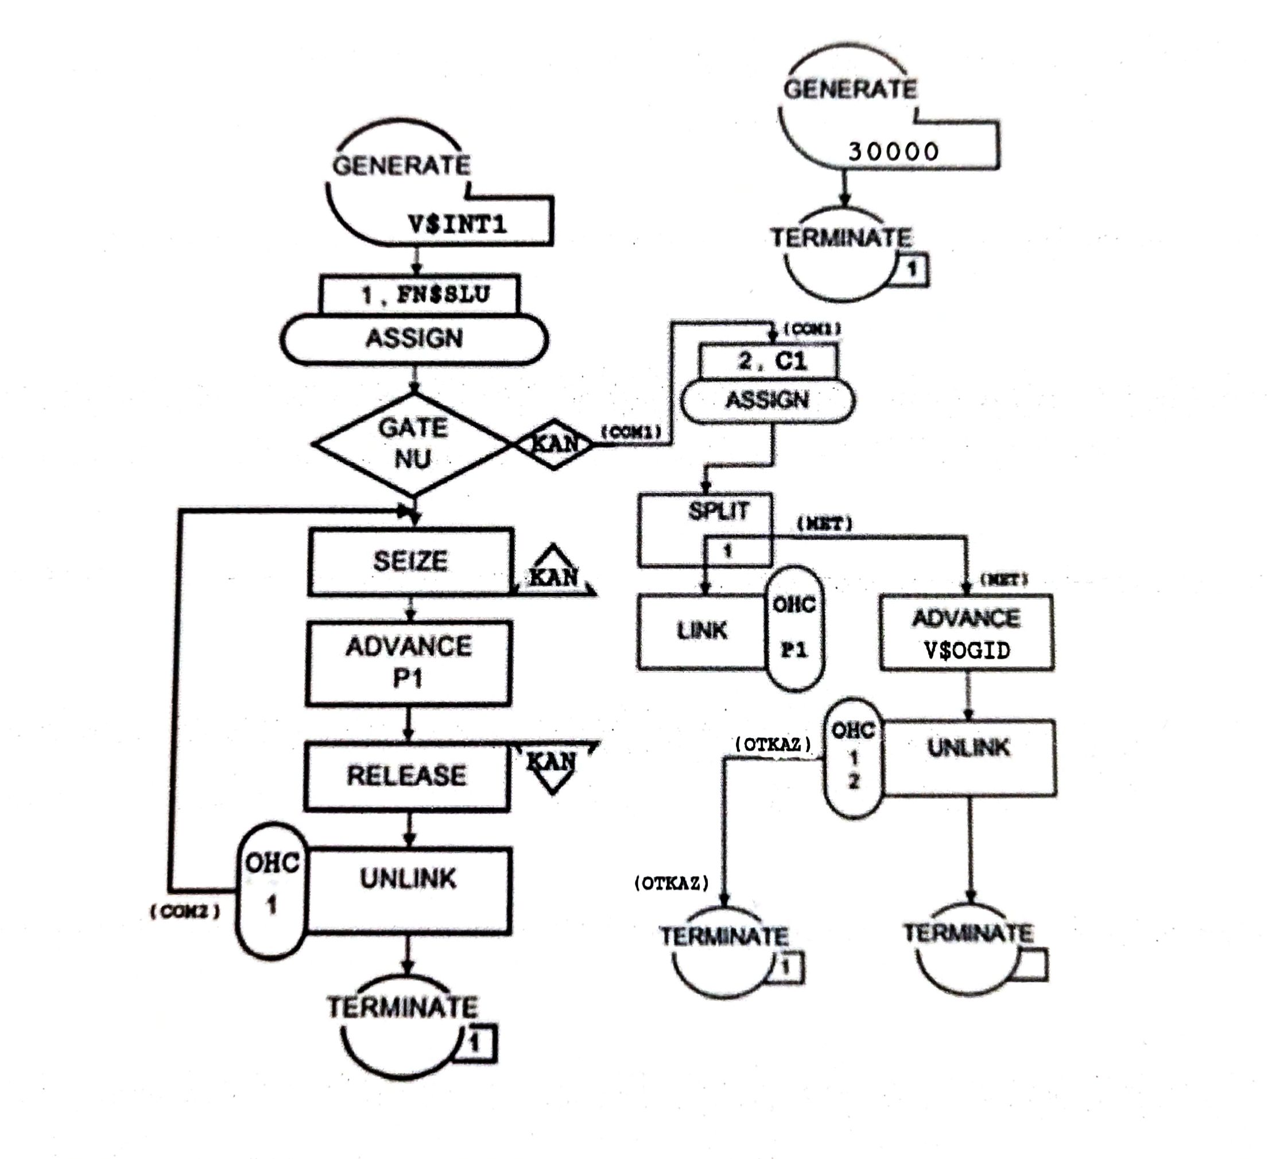

Рисунок 1 – Блок-схема одноканальной СМО

Сегмент 1 представляет собой модель системы. С помощью блока GENERATE в модель вводятся транзакты, имитирующие заявки. Интервалы времени между транзактами задаются переменной INT1 TAU/30#BETA(1,40,70,1,1). В блоке ASSIGN первому параметру заявки присваивается FN$SLU – Случайная величина, заданная эмпирическим законом распределения. Блок GATE проверяет, свободен ли канал KAN: если канал KAN занят, заявку необходимо поставить в очередь; если канал KAN свободен, заявку необходимо пропустить и приступить к следующему блоку. В блоке SEIZE заявка занимает канал. Блок ADVANCE имитирует обслуживание канала за время, которое задаётся переменной P1- случайное число. Блок RELEASE освобождает канал KAN. Блок UNLINK, который выводит одну заявку в зависимости от её приоритета из очереди BUF, и отправляет её по метке ААА на обслуживание, начиная с блока SEIZE.

Сегмент 2 представляет собой таймер и определяет длительность работы программы.

Составим таблицу соответствий (Таблица 1).

Таблица 1 – Таблица соответствий

|  |  |
| --- | --- |
| Объект GPSS World | Объект реальной системы |
| Транзакт  Сегмент 1  Сегмент 2  Параметры:  P1 | Заявка  Обработка заявки  Таймер  Время обслуживания канала (случайное число) |
| Устройства:  KAN | Обслуживающее устройство |
| Цепь пользователя:  OHC | Очередь заявок |
| Переменные:  POST  FN$SLU  OGID | Интервалы времени между заявками  Время обслуживания устройства  Время ожидания |
| Таблицы:  TOGID  TPREB | Время ожидания  Время пребывания |
| TAU | Интервал поступления заявки |
| Сохраняемая величина  PRO | Процент отклонённых заявок |

Алгоритм моделирования системы приведен ниже.

TAU EQU 30

OGOCH TABLE M1,0,100,3

PREB TABLE M1,0,100,3

OGID VARIABLE GAMMA(1,40,70,1)

TFR TABLE FR$KAN,500,50,12

INT1 VARIABLE TAU/30#BETA(1,40,70,1,1)

SLU FUNCTION RN1,C16;

0,40/0.12,42/0.21333,44/0.28,46/0.32,48/

0.33333,50/0.46,52/0.57333,54/0.67333,56/0.76,58/

0.83333,60/0.89333,62/0.94,64/0.97333,66/0.99333,68/1,70

GENERATE V$INT1

ASSIGN 1,FN$SLU

GATE NU KAN,COM1

COM2 SEIZE KAN

TABULATE OGOCH

ADVANCE P1

RELEASE KAN

UNLINK OHC,COM2,1

TABULATE PREB

TABULATE TFR

TERMINATE

COM1 ASSIGN 2,C1; если устройство занято

SPLIT 1,MET

LINK OHC,P1; записываем в буфер

MET ADVANCE V$OGID

UNLINK OHC,OTKAZ,1,2

TERMINATE

OTKAZ TERMINATE; таймер

GENERATE 3000

TERMINATE 1

START 1

Результат выполнения алгоритма

TAU = 30

GPSS World Simulation Report - ЛР3_ОкольниковаАП.3.1

Thursday, June 15, 2023 09:02:54

START TIME END TIME BLOCKS FACILITIES STORAGES

0.000 3000.000 20 1 0

NAME VALUE

COM1 12.000

COM2 4.000

INT1 10005.000

KAN 10007.000

MET 15.000

OGID 10003.000

OGOCH 10001.000

OHC 10008.000

OTKAZ 18.000

PREB 10002.000

SLU 10006.000

TAU 30.000

TFR 10004.000

LABEL LOC BLOCK TYPE ENTRY COUNT CURRENT COUNT RETRY

1 GENERATE 55 0 0

2 ASSIGN 55 0 0

3 GATE 55 0 0

COM2 4 SEIZE 54 0 0

5 TABULATE 54 0 0

6 ADVANCE 54 1 0

7 RELEASE 53 0 0

8 UNLINK 53 0 0

9 TABULATE 53 0 0

10 TABULATE 53 0 0

11 TERMINATE 53 0 0

COM1 12 ASSIGN 35 0 0

13 SPLIT 35 0 0

14 LINK 35 1 0

MET 15 ADVANCE 35 2 0

16 UNLINK 33 0 0

17 TERMINATE 33 0 0

OTKAZ 18 TERMINATE 0 0 0

19 GENERATE 1 0 0

20 TERMINATE 1 0 0

FACILITY ENTRIES UTIL. AVE. TIME AVAIL. OWNER PEND INTER RETRY DELAY

KAN 54 0.924 51.331 1 88 0 0 0 0

TABLE MEAN STD.DEV. RANGE RETRY FREQUENCY CUM.%

OGOCH 9.648 12.113 0

_ - 0.000 20 37.04

0.000 - 100.000 34 100.00

PREB 61.096 12.981 0

0.000 - 100.000 53 100.00

TFR 897.260 71.671 0

500.000 - 550.000 1 1.89

550.000 - 600.000 0 1.89

600.000 - 650.000 0 1.89

650.000 - 700.000 1 3.77

700.000 - 750.000 0 3.77

750.000 - 800.000 1 5.66

800.000 - 850.000 4 13.21

850.000 - 900.000 6 24.53

900.000 - 950.000 40 100.00

USER CHAIN SIZE RETRY AVE.CONT ENTRIES MAX AVE.TIME

OHC 1 0 0.179 35 2 15.307

FEC XN PRI BDT ASSEM CURRENT NEXT PARAMETER VALUE

88 0 3001.307 88 6 7 1 54.883

2 2945.199

92 0 3026.957 89 15 16 1 52.239

2 2985.272

91 0 3054.527 91 0 1

90 0 3145.740 88 15 16 1 54.883

2 2945.199

93 0 6000.000 93 0 19

Таблица 2 – Результаты исследования модели одноканальной СМО

|  |  |  |  |  |
| --- | --- | --- | --- | --- |
| TAU | среднее время ожидания в очереди | среднее время пребывания в системе | вероятность отказа в обслуживании заявки | коэффициенты использования обслуживающих каналов |
| 5 | 93,378 | 85.552 | 0,762 | 0,997 |
| 10 | 77,941 | 89.228 | 0,583 | 0,994 |
| 15 | 66,325 | 84.216 | 0,393 | 0,991 |
| 20 | 48,979 | 84.880 | 0,25 | 0,988 |
| 25 | 35,097 | 80.593 | 0,106 | 0,978 |
| 30 | 15,307 | 61.096 | 0 | 0,924 |
| 40 | 5,368 | 53.813 | 0 | 0,708 |
| 50 | 0 | 52.163 | 0 | 0,556 |
| 60 | 0 | 52.046 | 0 | 0,468 |
| 70 | 0 | 52.010 | 0 | 0,390 |

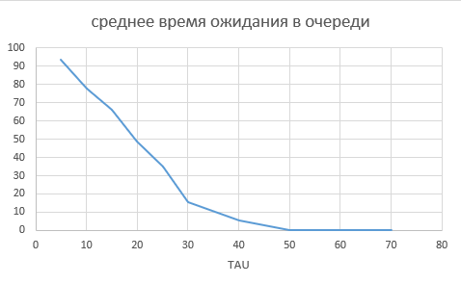

Рисунок 2 – Среднее время ожидания от TAU

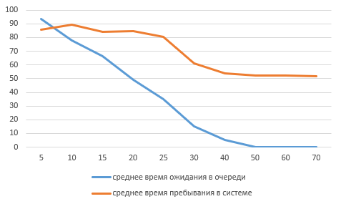

Рисунок 3 – Изменение среднего времени ожидания и пребывания в системе

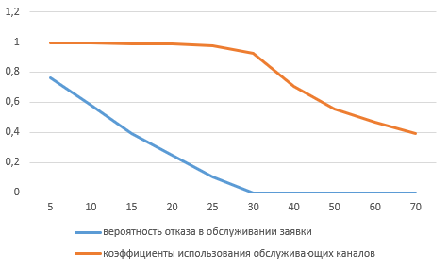

Рисунок 4 – Изменение вероятности отказа и коэф. использования канала

Полученные результаты

В процессе выполнения данной лабораторной работы была построена модель одноканальной системы массового обслуживания с использованием GPSS. Для данной модели была построена блок-схема. При моделировании в GPSS изменялся такой параметр, как интервал поступления заявок. Для представленной модели было произведено 10 экспериментов. Данные, полученные в результате симуляции отображены в сводных таблицах, а также на графиках.

Исходя из полученных результатов, можем сделать вывод, что при увеличении интервала поступления заявок, исследуемые характеристики изменялись в сторону уменьшения. Это объясняется тем, что чем реже поступают заявки, тем меньше длина очереди, ожидания в ней, соответственно меньше время пребывания в системе и вероятность отказа.